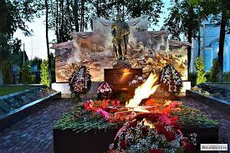 | 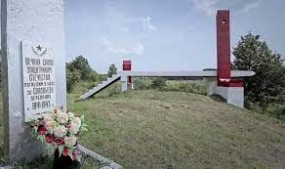 | 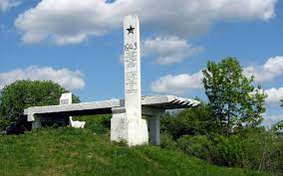

Название познавательного маршрута | «Соловьева переправа»  (Смоленская область, Кардымовский район,  д. Соловьево)
Ресурсы о регионе в районе маршрута | http://www.visitsmolensk.ru/chto-posmotret/dostoprimechatelnosti/pamyatniki/memorial-soloveva-pereprava/  https://nasledie.admin-smolensk.ru/memorialy-voinskie-zahoroneniya/kardymovskij-rajon-1/page/2/
Предполагаемая целевая аудитория | Обучающиеся общеобразовательных организаций возрастом 14–17 лет. Ступени образования: 8–11 класс, в том числе с углубленным изучением предметной области «История России», победители школьных конкурсов и олимпиад по предмету «История».  Дополнительно:  обучающиеся организаций дополнительного образования по туристско-краеведческому направлению; участники проектов этого направления, организованные группы детей из других регионов.  Степень интеллектуальной, эмоциональной, физической, сенсорной нагрузки - высокая.
Сезонность | Маршрут может быть реализован круглогодично
Ключевые направления  (теги) | #История #Родной край #Война #Днепр
Маршрут интегрируется в образовательные программы | Возможные образовательные и воспитательные эффекты:  - образовательные программы основного общего образования, предметные области по ФГОС - предметная область «История России»;  - в рамках внеурочной деятельности: научно-историческое, индивидуальный проект;  - дополнительные общеобразовательные программы (туристско-краеведческой направленности);  - программы воспитания /воспитательной работы:  познавательные (развитие познавательных интересов, накопление знаний, формирование умственных способностей), ценностно-ориентационные (формирование убеждений и взглядов, нравственных и иных норм жизни), общественные (взаимодействие в коллективе, умение работать в группе, разрешение возникающих конфликтов, свое мнение), формирование сознания личности (взглядов, убеждений, идеалов); организация деятельности, общения, опыта общественного поведения; стимулирование и мотивация деятельности и поведения, исследовательская и проектная деятельность.  Образовательные и воспитательные эффекты: воспитание в обучающихся самостоятельности в принятии решении, целенаправленности в действиях и поступках, развитие способности к самовоспитанию и саморегулированию.  Прогнозируемые результаты:  - вовлечение в исследовательский процесс, самостоятельная работа с источниками;  - формирование целостной картины исторического развития территории;  - развитие интеллектуальных и творческих способностей обучающихся.
Возможный уровень познавательной/образовательной нагрузки | Ознакомительный  Углубленный в рамках изучения учебного предмета  Исследовательский  Проектировочный
Доступность для детей с ОВЗ и детей-инвалидов | Доступен для обучающихся с ОВЗ при отсутствии противопоказаний к средней физической, интеллектуальной, сенсорной и эмоциональной нагрузке.  Доступность только в составе смешанных групп при сопровождении ассистентом/тьютором.  Ограничений для лиц, передвигающиеся в инвалидных колясках, нет.
Продолжительность маршрута | 5 часов
Протяженность маршрута | 100 км
Населенные пункты маршрута и (или) ключевые объекты (точки) маршрута | Смоленск – д. Соловьево, Кардымовский район –  Соловьева переправа.  Соловьёва переправа — одна из пяти переправ на реке Днепр, через которые поддерживали коммуникации с тылом, а затем выходили из окружения 16-я и 20-я армии во время Смоленского сражения.
Цели и задачи маршрута | - Образовательная: Ознакомление с местом кровопролитных боев в годы Великой Отечественной Войны. Приобретение обучающимися новых знаний по истории родного края.  - Воспитательная: На исторических и боевых традициях воспитывать у ребят чувство патриотизма и любви к Родине.
Образовательные задачи маршрута | - формирование межпредметных связей и умения самостоятельно пользоваться различными источниками с целью выполнения исследовательских работ, закрепление на практике знаний, полученных в процессе изучения предмета «История России»;  - самостоятельное ознакомление с литературными источниками по теме экскурсии (согласно заданного педагогом плана до поездки);  - постановка исследовательских задач;  - сбор материала для выполнения исследовательских работ (формы: записи и зарисовки в блокноте, диктофон; фото и видеосъемка);  - подготовка группового или индивидуального исследовательского проекта и его защита (на уроке, конкурсе, олимпиаде и т.д.).  Для обучающихся старшего школьного возраста применяются личностное общение и учебно-профессиональная деятельность, вовлечение в рассуждение, беседу, размышление, учебное проектирование. На основе полученного материала формулируется собственное аргументированное мнение, выдвигаются предположения (гипотезы).  По окончанию маршрута предлагается оформить результаты полученных знаний в виде проекта, презентации, выступления.
Программа маршрута | Сбор группы г. Смоленск (пл. Победы). Вступительное слово, инструктаж по технике безопасности. Движение пешком по маршруту экскурсии (маршрут соответствует порядку ключевых объектов).
Карта маршрута | 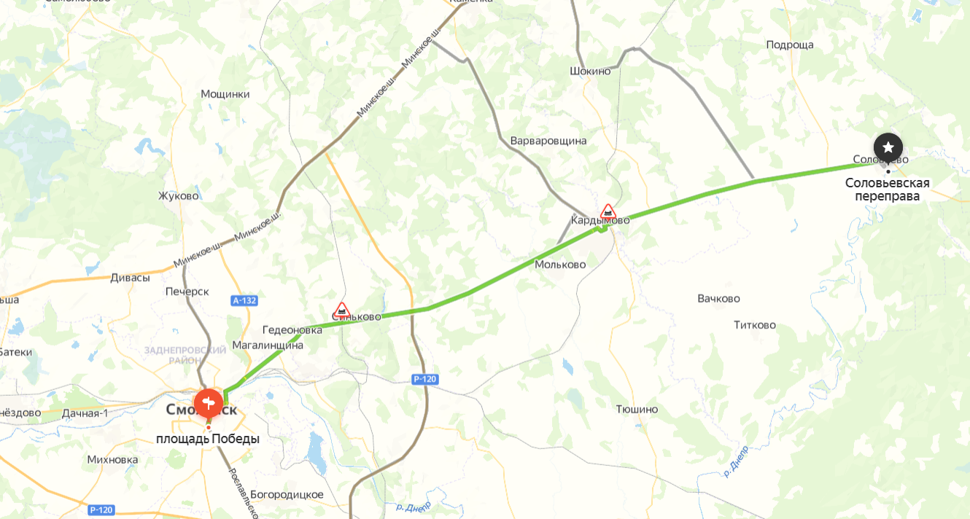
Дополнительные условия | Всем участникам заранее ознакомиться с материалами  по теме экскурсии, во время экскурсии иметь ручки и блокноты. Педагогу необходимо задать тему исследования до начала маршрута, развить ее в полевых условиях со сбором материала, а затем оформить проект по завершению маршрута.

